**МИНИСТЕРСТВО НАУКИ И ВЫСШЕГО ОБРАЗОВАНИЯ РОССИЙСКОЙ ФЕДЕРАЦИИ**

федеральное государственное бюджетное образовательное учреждение

высшего образования

**«УЛЬЯНОВСКИЙ ГОСУДАРСТВЕННЫЙ ТЕХНИЧЕСКИЙ УНИВЕРСИТЕТ»**

Кафедра «Измерительно-вычислительные комплексы»

Курсовая работа

По дисциплине «Алгоритмы и структуры данных»

Тема “Компьютерная логическая игра «Эндшпиль - король, 2 пешки-король, ладья»”

Руководство программиста

**Инв. № подл.**

**Подп. и дата**

**Взам. инв. №**

**Инв. № дубл.**

**Подп. и дата**

Р.02069337.22/2410-14 РП-01

Листов 13

**Исполнитель**:

студент гр. ИСТбд-21

*Лашманов Николай Николаевич*

« » 2023 г.

**2023**

**1. Назначение и условия применения программы**

**1.1 Назначение и функции, выполняемые приложением**

Приложение «Поддавки-80» реализовано для развлечения пользователей. Приложение реализовано по следующим правилам:

**Поле и игроки.** Играют двое игроков. Игра ведется на шахматном поле. Шахматная доска состоит из 64 (8х8) одинаковых клеток, попеременно белых и чёрных.

**Шахматные фигуры.** В шахматы играют следующими фигурами разного цвета: пешка, ладья и король. Перед началом игры игрокам предоставляется: король и две пешки одному игроку, король и ладья другому.

**Ходы.** Ходом считается передвижение одной фигуры на другую клетку. Фигуры не могут ходить на место другой фигуры своего цвета, или чужого, если фигура не может совершить взятие вражеской фигуры.

Пешка может ходить на одну или две клетки вперёд, ход на две клетки возможен только, если пешкой ранее не был сделан ход. Пешку можно превратить в ладью, если пешка дошла до конца шахматного поля напротив себя.

Ладья может пойти на любое поле по вертикали или горизонтали, на которых она стоит.

Король может ходить на любые восемь клеток вокруг себя, если они не «под угрозой». «Под угрозой» клетка считается, если фигура противника может ходить по ней. Король может совершить рокировку с ладьёй. Рокировка - это ход короля и одной из ладей того же цвета на одной и той же горизонтали, считающийся как единственный ход короля и выполняемый следующим образом: король перемещается со своего начального места на два поля по направлению к ладье, затем эта ладья перемещается на поле, которое король только что пересек. Рокировка невозможна если король или ладья уже ходили.

Белые фигуры всегда ходят первыми, после них чёрные и далее по очереди.

**Стартовая позиция.** Шахматные фигуры расставляются следующим образом: начальная позиция одного игрока в виде двух пешек на клетках d2 и e2 и короля на e1, и начальная позиция второго игрока в виде ладьи на h8 и короля на e8.

**Взятие.** Пешка может взять фигуру противника, если она находится по диагонали вплотную перед ней.

Ладья может взять другую фигуру противника, если эта фигура находится по горизонтали или по вертикали от ладьи.

Король может взять любую фигуру противника, находящуюся вплотную к нему. Короля нельзя взять, но можно поставить ему шах. Под шахом понимается ситуация, когда фигура противника следующим ходом может совершить взятие короля. В таком случае король под шахом будет вынужден уйти от атаки, либо требуется поставить фигуру на пути атакующей фигуры или совершить взятие угрожающей фигуры.

**Выигрыш партии**. Выигравшим партию признается тот, кто поставит мат королю противника. Матом считается ситуация, когда король не имеет защиты и не может уйти от атаки.

**Ничья.** Ничьёй или патом считается ситуация, если невозможно поставить мат королю противника, например, если у сторон не осталось фигур или возникла одинаковая позиция по крайней мере три раза.

**1.2 Условия, необходимые для использования приложения**

Рекомендуется к использованию на Windows 7.

При создании программы использовались встроенные библиотеки “random”, “json”, “copy ”, “itertools”, “math”, “base64” и сторонняя библиотека “tkinter 8.6.”.

Разработка велась в “PyCharm community edition 2022.3” на версии языка программирования Python 3.9.

**2. Характеристики программы**

**2.1 Характеристики приложения**

Значимых строк кода 577

Структура данных одна – массив.

Использованные библиотеки:

“random” – библиотека для генерации случайных чисел.

“json” – библиотека для работы с файлами расширения json.

“copy ” – библиотека для копирования матриц, массивов, списков и т.д.

“itertools” – библиотека с эффективными и быстрыми комбинаторными функциями.

“math” – библиотека с математическими функциями, такими как sin, cos и т.д.

“base64” – библиотека для шифрования с использованием кодировки base64.

“tkinter 3.6” - библиотека для разработки графического интерфейса на языке Python. Методы, включенные в неё, позволяют создавать окна, размещать на них виджеты, настраивать параметры окна и виджетов.

Работа приложения начинается с окна авторизации и регистрации

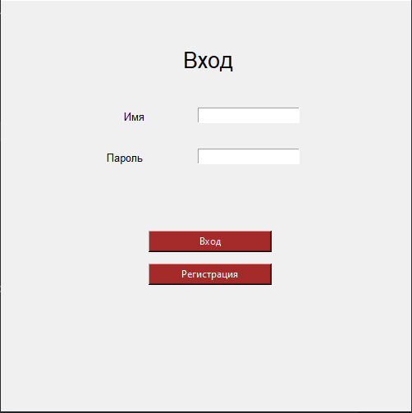

Успешная регистрация

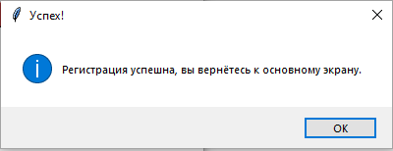

Успешная авторизация

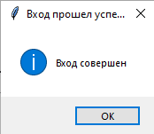

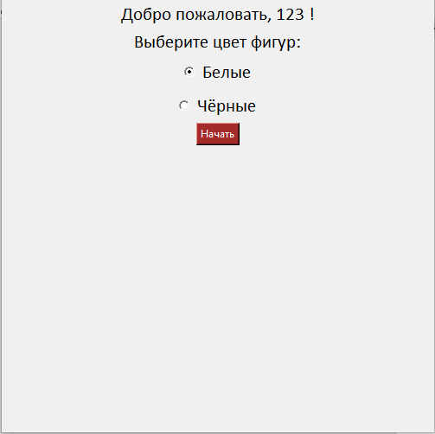

Отрисовка поля

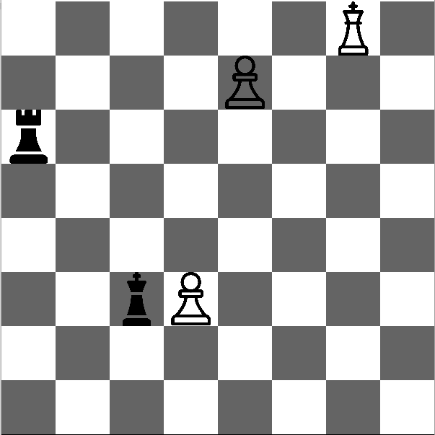

Выбор фигуры для хода

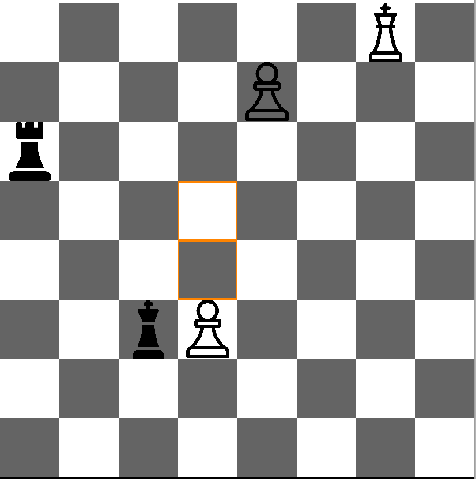

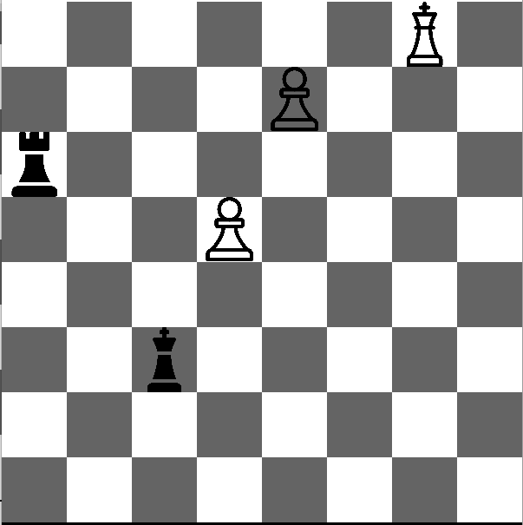

Взятие фигуры

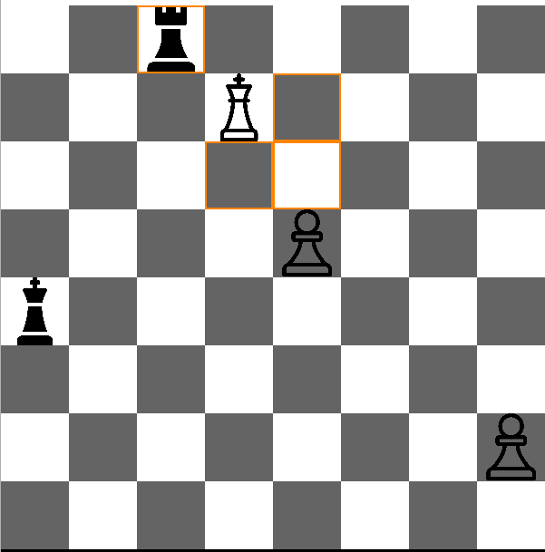

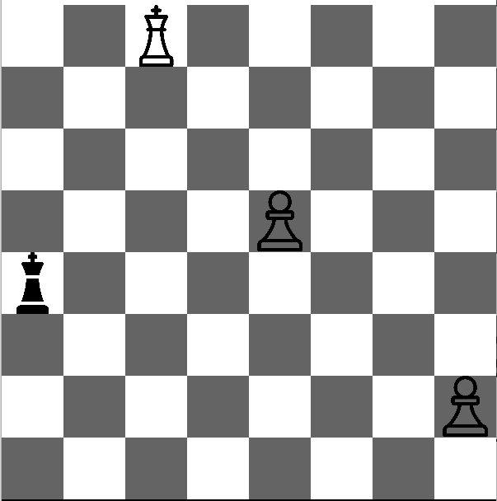

Окончание игры и возможность перезапуска

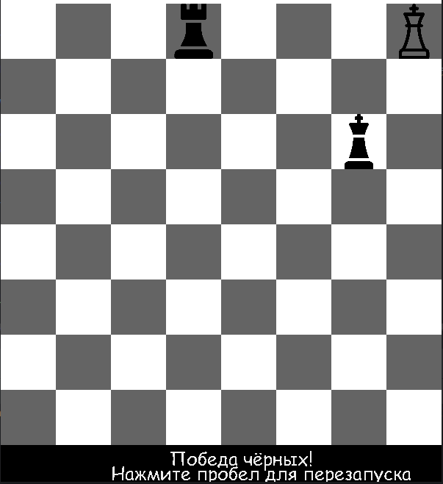

**2.2 Особенности реализации приложения**

В программе используется структура данных массив, эта структура была выбрана ввиду удобной навигации для отрисовки и проверок хода, обязательного взятия, превращения шашки в дамку и последовательного боя, т.к. двумерном массиве есть возможность поиска по строке и столбцу, что приближено к реальному шашечному полю, у которого также есть строки и столбцы

**3. Обращение к программе**

Класс Board содержит в себе следующие функции:

1. Initialize_board – эта функция инициализирует пустую доску
2. Place_pieces – эта функция расставляет фигуры на инициализированную доску
3. Save_pieces – эта функция сохраняет расставленные фигуры на доске в отдельный массив
4. Make_move – эта функция позволяет пользователю сделать ход
5. unmake_move – эта функция отменяет предыдущий ход
6. reverse – эта функция позволяет пользователю делать выбор между белыми и чёрными фигурами для игры
7. has_opponent – эта функция проверяет правильность взятия фигур при ходе
8. has_friend – эта функция проверяет правильность хода при наличии дружественных фигур на пути
9. is_valid_move – эта функция проверяет правильность выбранного хода
10. has_empty_block – эта функция проверяет наличие фигур на пути
11. get_player_color – эта функция проверяет цвет фигур выбранный пользователем
12. king_is_threatened – эта функция проверяет наличие угрозы королю
13. is_terminal – эта функция определяет завершение игры
14. draw – эта функция проверяет условие окончание игры ничьёй
15. white_won – эта функция проверяет условие мата чёрным
16. black_won – эта функция проверяет условие мата белым
17. has_moves – эта функция проверяет наличие и возможность ходов фигур
18. insufficient_material – эта функция проверяет количество фигур на доске и, в случае наличия только королей, выводит ничью
19. evaluate – эта функция подсчитывает количество очков для работы искусственного интеллекта
20. get_king – эта функция возвращает короля игроков

Класс Logger содержит в себе следующие функции:

1. append – вписывает ходы в массив и просчитывает глубину хода ИИ
2. clear – очищает массив
3. write – вписывает массив в файл

Класс ChessPiece содержит следующие функции:

1. filter_moves – фильтрует ходы и вписывает их в массив, если ход имеет угрозу, то он удаляется
2. get_last_eaten – возвращает последнюю взятую фигуру
3. set_last_eaten – вписывает взятую фигуру в массив
4. set_position – устанавливает позицию фигуры после хода
5. set_old_position – вписывает в массив ходов предыдущий ход
6. get_score – возвращает счёт за взятие данной фигуры

Класс Pawn содержит следующие функции:

1. get_moves – возвращает ходы пешки
2. get_score – возвращает счёт за взятие пешки

Класс Rook содержит следующие функции:

1. get_moves – возвращает ходы ладьи
2. get_vertical_moves – возвращает вертикальные ходы ладьи
3. get_horizontal_moves – возвращает горизонтальные ходы ладьи
4. get_score – возвращает счёт за взятие ладьи

Класс King содержит следующие функции:

1. get_moves – возвращает ходы короля
2. get_vertical_moves – возвращает вертикальные ходы короля
3. get_horizontal_moves – возвращает горизонтальные ходы короля
4. get_score – возвращает счёт за взятие короля

Алгоритмы, используемые в программе:

1. register – регистрация пользователя в системе
2. login – вход пользователя в систему
3. game – начало игры
4. login_success – успешный вход пользователем в систему и запуск окна приветствия
5. open_register_window – открытие окна регистрации
6. initialize – инциализация игры
7. draw_background – отрисовка доски
8. draw_text – отрисовка текста при окончании игры
9. start – начало игры. Проверяется нажатие кнопок мыши, клавиши пробел для перезапуска игры, также отрисовка текста о выигрыше одной из сторон.
10. Minimax – просчёт ходов компьютером используя минимакс с альфа-бета отсечением
11. Get_ai_move – использование наилучших ходов ИИ
12. Get_random_move – использование случайного хода, если наилучший не был найден

Библиотеки, используемые во время разработки приложения:

Библиотека “tkinter 3.6” – предоставляет возможность создания графических интерфейсов с помощью оконо, различных виджетов и команд. Основные виджеты библиотеки: Label, Button, Entry, Listbox, Canvas, Listbox.

Библиотека “random” – генерирует случайные числа.

Библиотека “json” – предоставляет возможность работать с файлами расширения json.

Библиотека “copy ” – предоставляет функции для копирования массивов.

Библиотека “itertools” – предоставляет комбинаторные функции для быстрого и эффективной работы с перестановками, декартовым произведением, комбинациями и комбинациями с перестановками.

Библиотека “math” – предоставляет математические функции, такие как sin, cos, и т.д.

Библиотека “base64” – предоставляет функции для работы с шифрами base64, base32, base16 и base86.

**4. Сообщения**

Пользователь не найден или введен неверный пароль или пароль не введён

